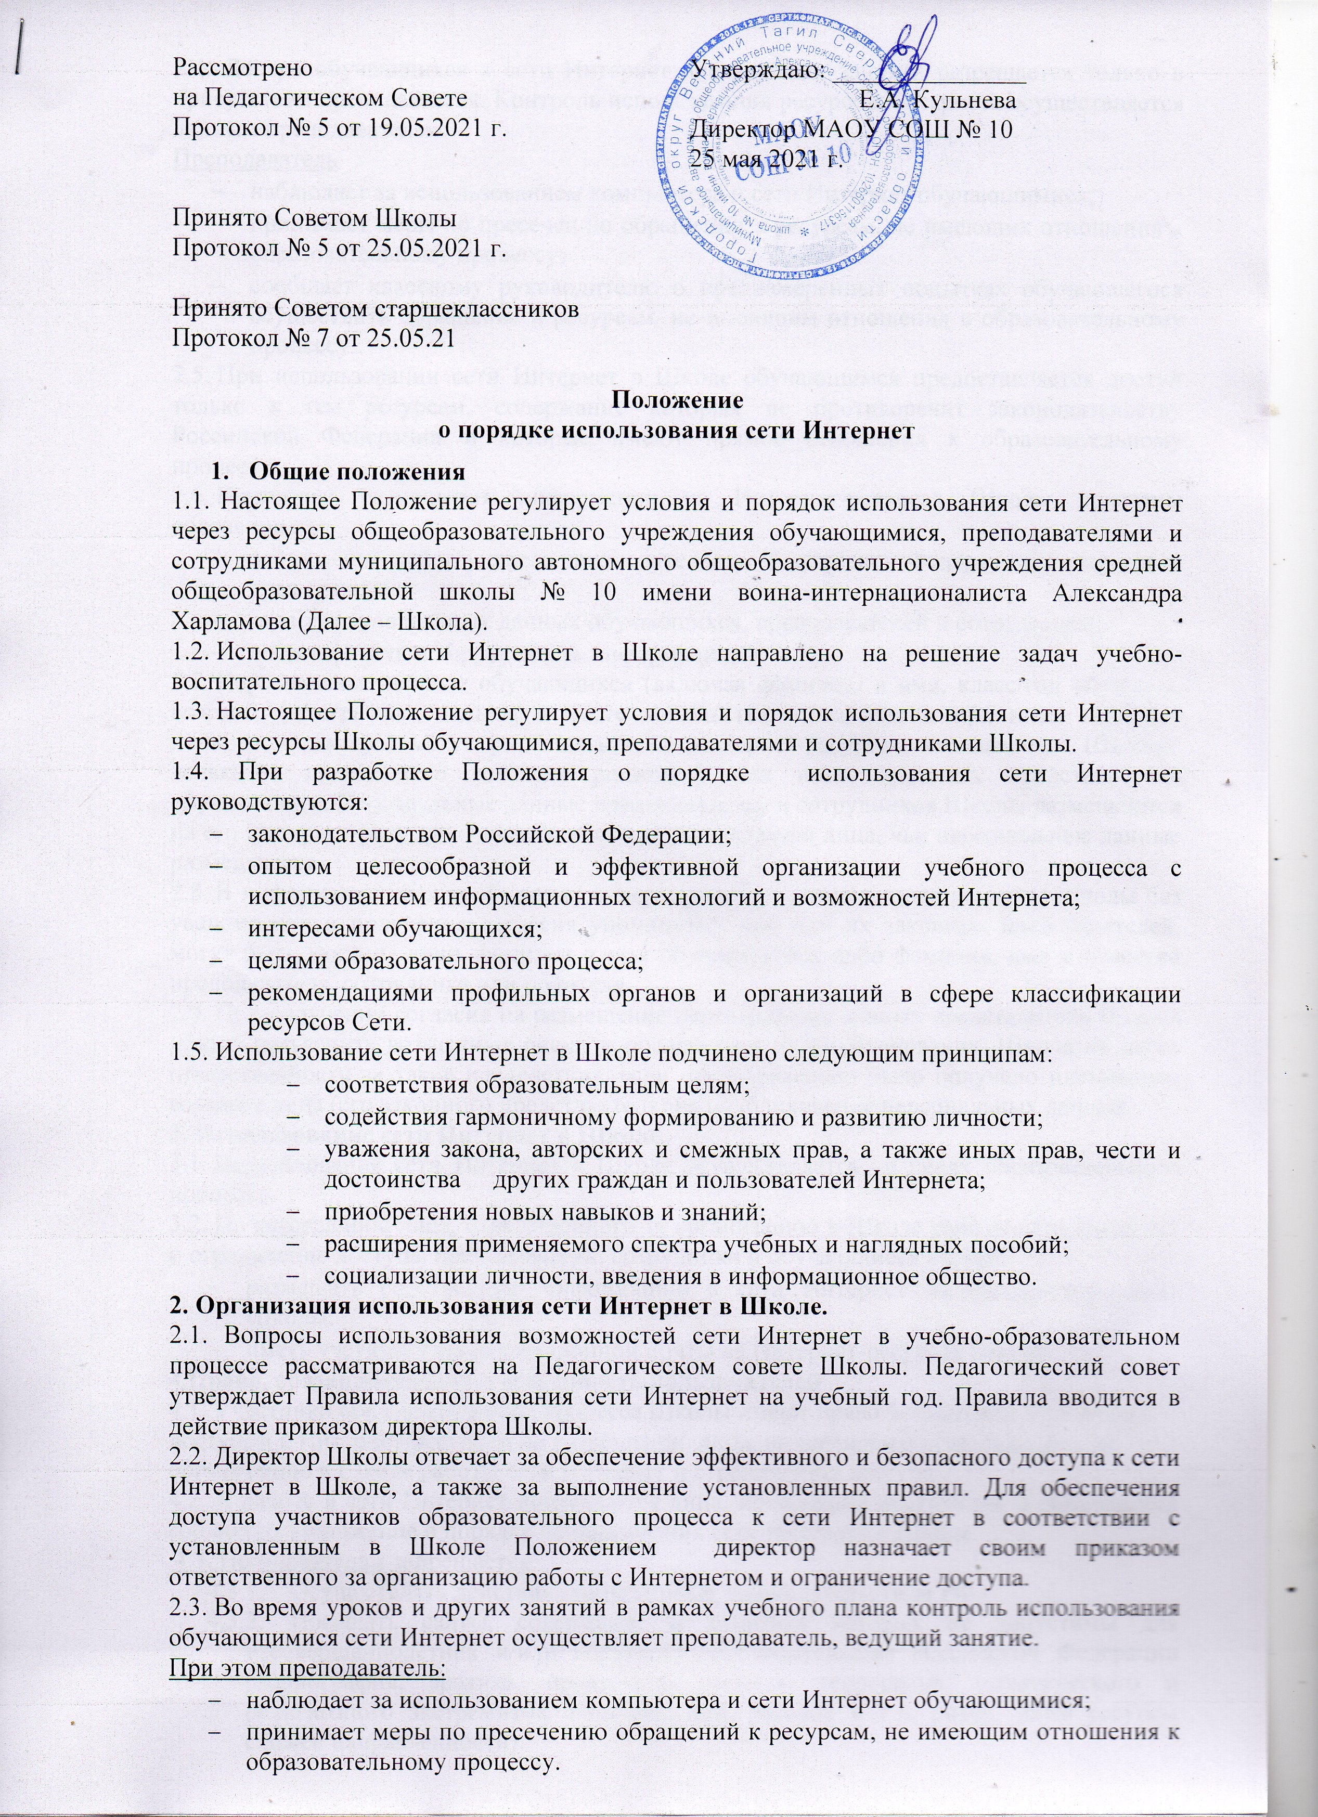  Рассмотрено  на Педагогическом Совете  Протокол № 5 от 19.05.2021 г.  Принято Советом Школы  Протокол № 5 от 25.05.2021 г.  Принято Советом старшеклассников  Протокол № 7 от 25.05.21 | Утверждаю: _______________  Е.А. Кульнева  Директор МАОУ СОШ № 10  25 мая 2021 г.

Положение
о порядке использования сети Интернет

Общие положения
1.1. Настоящее Положение регулирует условия и порядок использования сети Интернет через ресурсы общеобразовательного учреждения обучающимися, преподавателями и сотрудниками муниципального автономного общеобразовательного учреждения средней общеобразовательной школы № 10 имени воина-интернационалиста Александра 1.2. Использование сети Интернет в Школе направлено на решение задач учебно-воспитательного процесса.
1.3. Настоящее Положение регулирует условия и порядок использования сети Интернет через ресурсы Школы обучающимися, преподавателями и сотрудниками Школы.
1.4. При разработке Положения о порядке использования сети Интернет руководствуются:
- законодательством Российской Федерации;
- опытом целесообразной и эффективной организации учебного процесса с использованием информационных технологий и возможностей Интернета;
- интересами обучающихся;
- целями образовательного процесса;
- рекомендациями профильных органов и организаций в сфере классификации ресурсов Сети.
1.5. Использование сети Интернет в Школе подчинено следующим принципам:
  - соответствия образовательным целям;
  - содействия гармоничному формированию и развитию личности;
  - уважения закона, авторских и смежных прав, а также иных прав, чести и достоинства других граждан и пользователей Интернета;
  - приобретения новых навыков и знаний;
  - расширения применяемого спектра учебных и наглядных пособий;
  - социализации личности, введения в информационное общество.

2. Организация использования сети Интернет в Школе.
2.1. Вопросы использования возможностей сети Интернет в учебно-образовательном процессе рассматриваются на Педагогическом совете Школы. Педагогический совет утверждает Правила использования сети Интернет на учебный год. Правила вводится в действие приказом директора Школы.
2.2. Директор Школы отвечает за обеспечение эффективного и безопасного доступа к сети Интернет в Школе, а также за выполнение установленных правил. Для обеспечения доступа участников образовательного процесса к сети Интернет в соответствии с установленным в Школе Положением директор назначает своим приказом ответственного за организацию работы с Интернетом и ограничение доступа.
2.3. Во время уроков и других занятий в рамках учебного плана контроль использования обучающимися сети Интернет осуществляет преподаватель, ведущий занятие.
При этом преподаватель:
- наблюдает за использованием компьютера и сети Интернет обучающимися;
- принимает меры по пресечению обращений к ресурсам, не имеющим отношения к образовательному процессу.
2.4. Доступ обучающихся к сети Интернет вне учебных занятий разрешается только в присутствии преподавателя. Контроль использования ресурсов Интернета осуществляется данным преподавателем.
Преподаватель
- наблюдает за использованием компьютера и сети Интернет обучающимися;
- принимает меры по пресечению обращений к ресурсам, не имеющих отношения к образовательному процессу;
- сообщает классному руководителю о преднамеренных попытках обучающегося осуществить обращение к ресурсам, не имеющим отношения к образовательному процессу.
2.5. При использовании сети Интернет в Школе обучающимся предоставляется доступ только к тем ресурсам, содержание которых не противоречит законодательству Российской Федерации и которые имеют прямое отношения к образовательному процессу.
2.6. Принципы размещения информации на Интернет-ресурсах Школы призваны обеспечивать:
- соблюдение действующего законодательства Российской Федерации, интересов и прав граждан;
- защиту персональных данных обучающихся, преподавателей и сотрудников;
- достоверность и корректность информации.
2.7. Персональные данные обучающихся (включая фамилию и имя, класс/год обучения, возраст, фотографию, данные о месте жительства, телефонах и пр., иные сведения личного характера) могут размещаться на Интернет-ресурсах, создаваемых Школой, только с письменного согласия родителей или иных законных представителей обучающихся. Персональные данные преподавателей и сотрудников Школы размещаются на его Интернет-ресурсах только с письменного согласия лица, чьи персональные данные размещаются.
2.8. В информационных сообщениях о мероприятиях, размещенных на сайте Школы без уведомления и получения согласия упомянутых лиц или их законных представителей, могут быть указаны лишь фамилия и имя обучающегося либо фамилия, имя и отчество преподавателя, сотрудника или родителя.
2.9. При получении согласия на размещение персональных данных представитель Школы обязан разъяснить возможные риски и последствия их опубликования. Школа не несет ответственности за такие последствия, если предварительно было получено письменное согласие лица (его законного представителя) на опубликование персональных данных.

3. Использование сети Интернет в Школе.
3.1. Использование сети Интернет в Школе осуществляется в целях образовательного процесса.
3.2. По разрешению лица, ответственного за организацию в Школе работы сети Интернет и ограничение доступа, преподаватели, сотрудники и обучающиеся вправе:
- размещать собственную информацию в сети Интернет на Интернет-ресурсах Школы;
- иметь учетную запись электронной почты на Интернет-ресурсах Школы.
4.Права, обязанности и ответственность пользователей
4.1. Участники образовательного процесса Школы имеют право бесплатно пользоваться доступом к Интернет-ресурсам по разрешению лица, назначенного ответственным за организацию в Школе работы сети Интернет и ограничению доступа.
4.2. К работе в сети Интернет допускаются лица, прошедшие инструктаж и обязавшиеся соблюдать Положение о порядке использования сети Интернет в Школе.
4.3. Пользователям запрещается:
4.3.1. Осуществлять действия, запрещенные законодательством РФ.
4.3.2. Посещать сайты, содержание и тематика которых не допустимы для несовершеннолетних и/или нарушают законодательства Российской Федерации (порнография, эротика, пропаганда насилия, терроризма, политического и религиозного экстремизма, национальной, расовой и т.п. розни, иные ресурсы схожей направленности).
4.3.3. Загрузка и распространение материалов, содержащих вирусы или другие компьютерные коды, файлы или программы, предназначенные для нарушения, уничтожения либо ограничения функциональности любого компьютерного или телекоммуникационного оборудования или программ, для осуществления несанкционированного доступа, а также серийные номера к коммерческим программным продуктам и программы для их генерации, логины, пароли и прочие средства для получения несанкционированного доступа к платным ресурсам в Интернете, а также размещения ссылок на вышеуказанную информацию.
4.3.4. Загружать и запускать исполняемые либо иные файлы без предварительной проверки на наличие вирусов установленным антивирусным пакетом.
4.3.5. Передавать информацию, представляющую коммерческую или государственную тайну, распространять информацию, порочащую честь и достоинство граждан.
4.3.6. Устанавливать на компьютерах дополнительное программное обеспечение, как полученное в Интернете, так и любое другое без специального разрешения.
4.3.7. Изменять конфигурацию компьютеров, в том числе менять системные настройки компьютера и всех программ, установленных на нем (заставки, картинку рабочего стола, стартовой страницы браузера).
4.3.8. Включать, выключать и перезагружать компьютер без согласования с ответственным за организацию в Школе работы сети Интернет и ограничению доступа.

4.3.9. Осуществлять действия, направленные на "взлом" любых компьютеров, находящихся как в «точке доступа к Интернету» Школы, так и за его пределами.
4.3.10. Использовать возможности «точки доступа к Интернету» Школы для пересылки и записи непристойной, клеветнической, оскорбительной, угрожающей и порнографической продукции, материалов и информации.
4.3.11. Осуществлять любые сделки через Интернет.
4.4. Пользователи несут ответственность:
4.4.1. За содержание передаваемой, принимаемой и печатаемой информации.
4.5. Пользователи имеют право:
4.5.1. Работать в сети Интернет в течение периода времени, определенного Положением Школы.
4.5.2. Сохранять полученную информацию на съемном диске (дискете, CD-ROM, флеш-накопителе).
4.5.3. Размещать собственную информацию в сети Интернет на Интернет-ресурсах Школы.

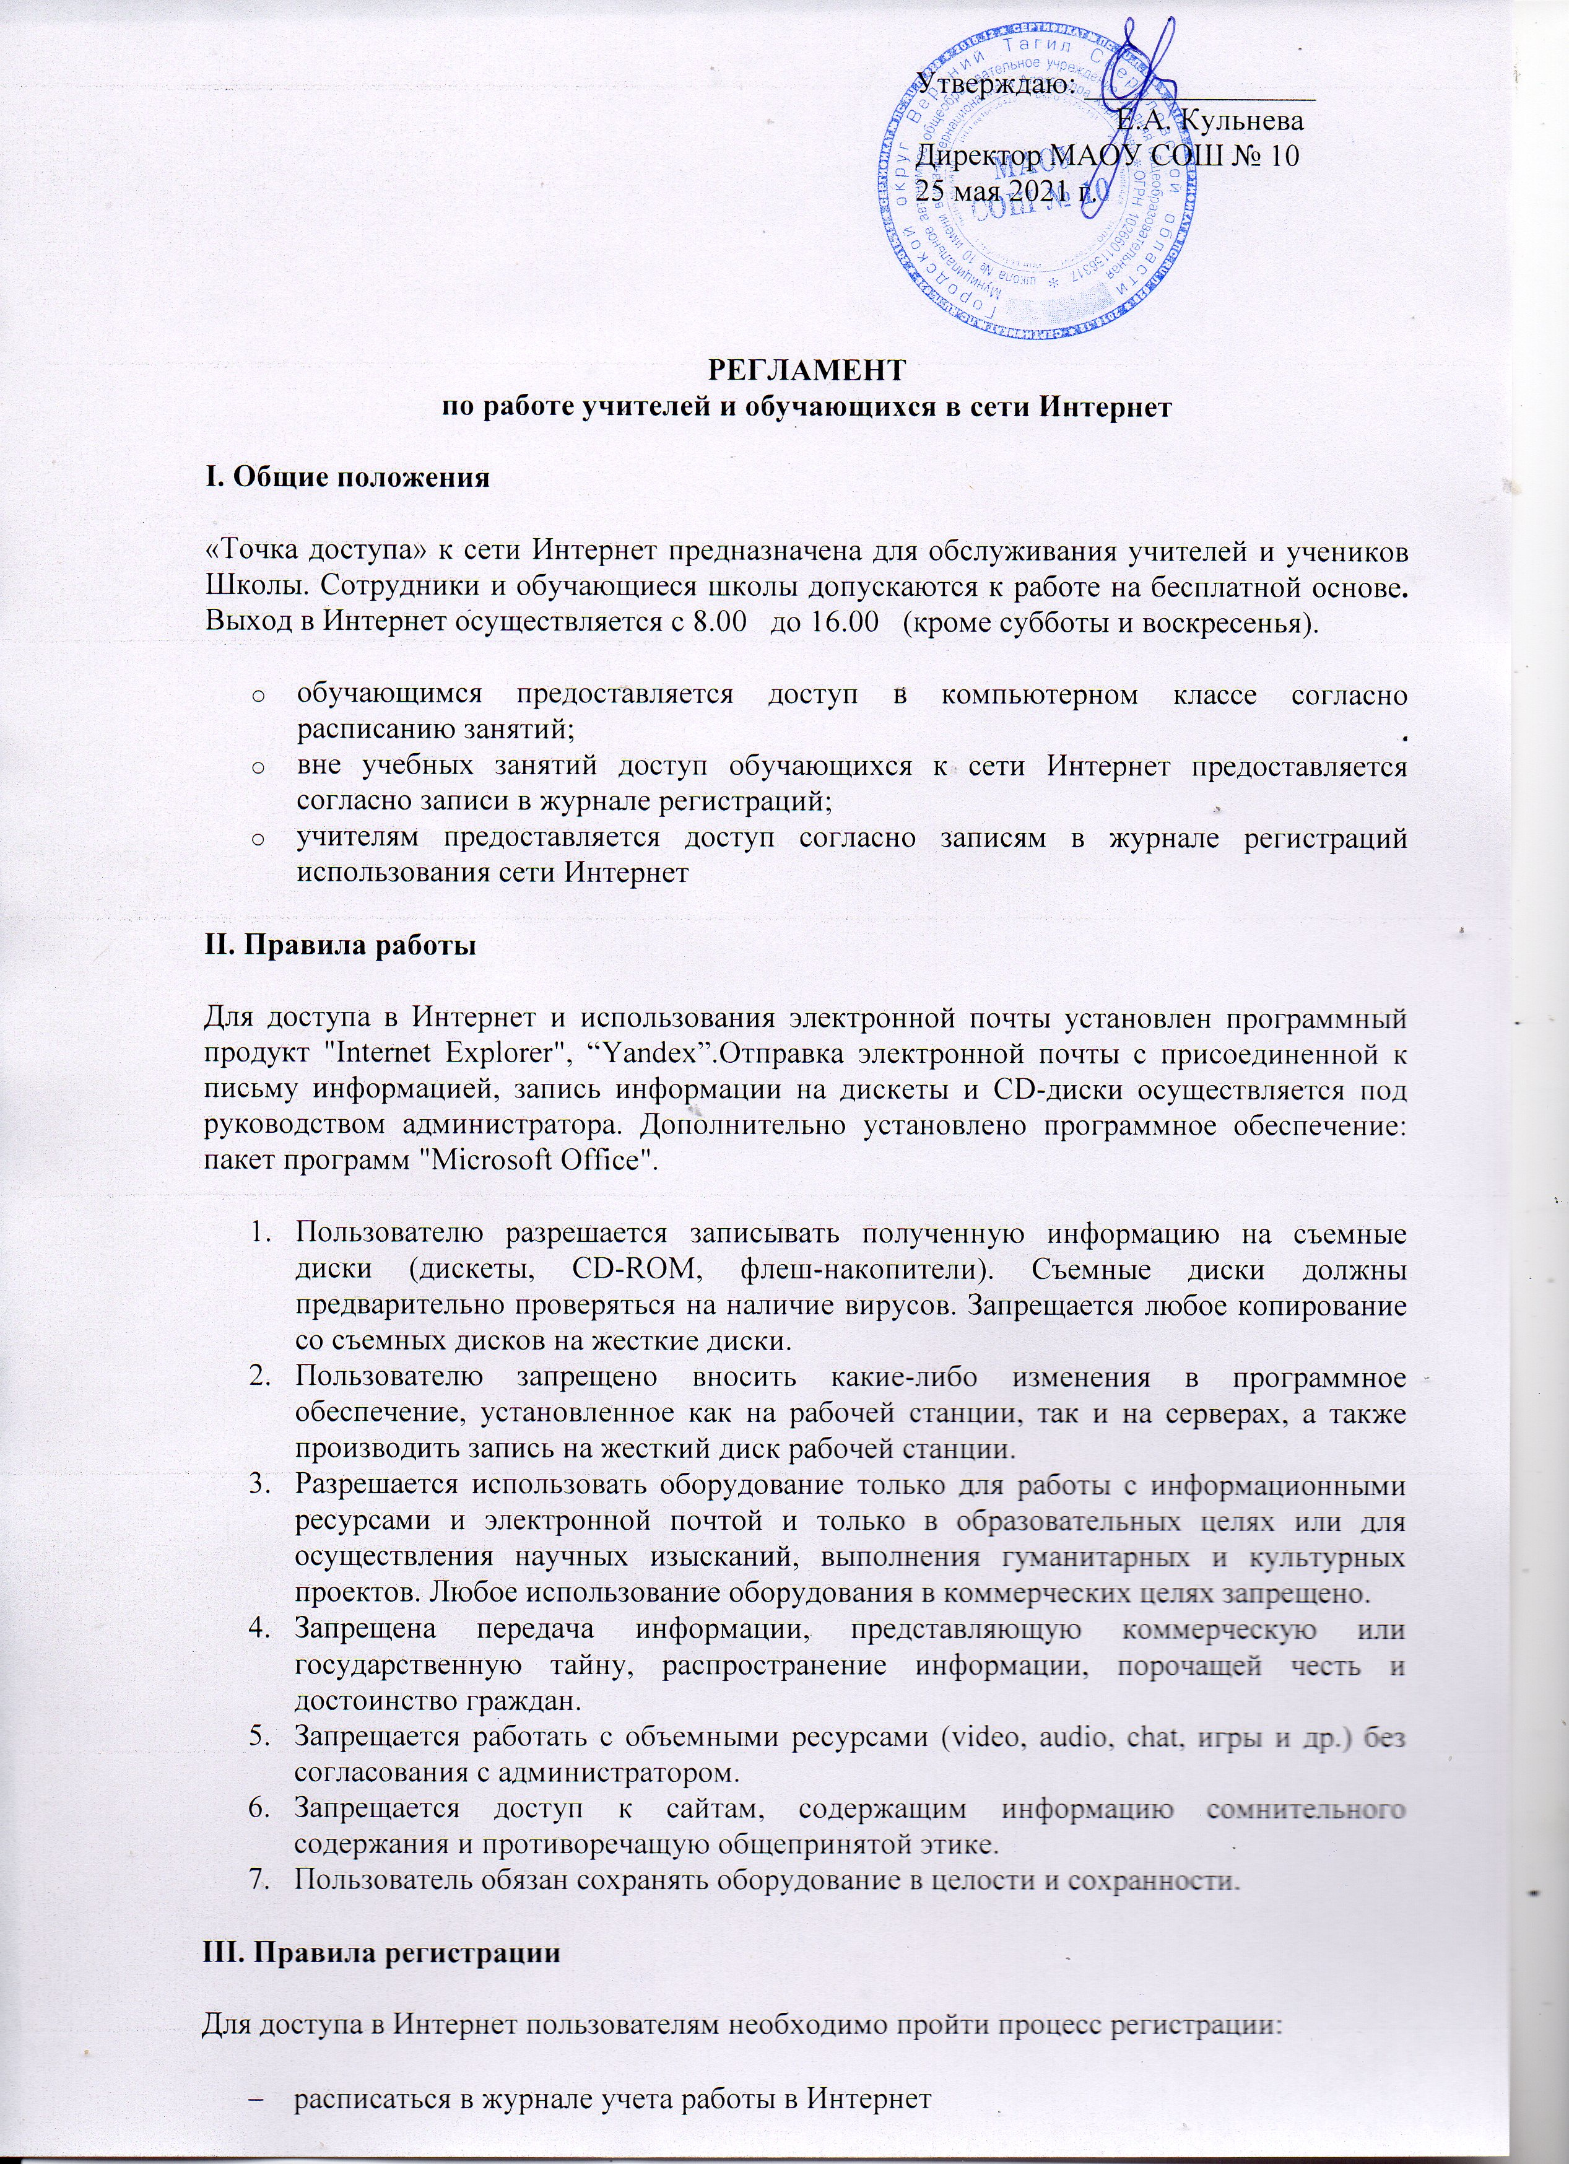 | Утверждаю: _______________  Е.А. Кульнева  Директор МАОУ СОШ № 10  25 мая 2021 г.

РЕГЛАМЕНТ
по работе учителей и обучающихся в сети Интернет
I. Общие положения
«Точка доступа» к сети Интернет предназначена для обслуживания учителей и учеников Выход в Интернет осуществляется с 8.00 до 16.00 (кроме субботы и воскресенья).
- обучающимся предоставляется доступ в компьютерном классе согласно расписанию занятий;
- вне учебных занятий доступ обучающихся к сети Интернет предоставляется согласно записи в журнале регистраций;
- учителям предоставляется доступ согласно записям в журнале регистраций использования сети Интернет
II. Правила работы

Для доступа в Интернет и использования электронной почты установлен программный продукт "Internet Explorer", “Yandex”.Отправка электронной почты с присоединенной к письму информацией, запись информации на дискеты и CD-диски осуществляется под руководством администратора. Дополнительно установлено программное обеспечение: пакет программ "Microsoft Office".
- Пользователю разрешается записывать полученную информацию на съемные диски (дискеты, CD-ROM, флеш-накопители). Съемные диски должны предварительно проверяться на наличие вирусов. Запрещается любое копирование со съемных дисков на жесткие диски.
- Пользователю запрещено вносить какие-либо изменения в программное обеспечение, установленное как на рабочей станции, так и на серверах, а также производить запись на жесткий диск рабочей станции.
- Разрешается использовать оборудование только для работы с информационными ресурсами и электронной почтой и только в образовательных целях или для осуществления научных изысканий, выполнения гуманитарных и культурных проектов. Любое использование оборудования в коммерческих целях запрещено.
- Запрещена передача информации, представляющую коммерческую или государственную тайну, распространение информации, порочащей честь и достоинство граждан.
- Запрещается работать с объемными ресурсами (video, audio, chat, игры и др.) без согласования с администратором.
- Запрещается доступ к сайтам, содержащим информацию сомнительного содержания и противоречащую общепринятой этике.
- Пользователь обязан сохранять оборудование в целости и сохранности.

III. Правила регистрации
Для доступа в Интернет пользователям необходимо пройти процесс регистрации:
- расписаться в журнале учета работы в Интернет

